NM Projekat

Cilj zadatka jeste da se na osnovu podataka koji govore o ubrzanju korisnika u tri dimenzije kroz vreme odredi kojim tipom aktivnosti se korisnik bavi.
Za izradu ove neuralne mreze koriscen je skup podataka: https://www.kaggle.com/datasets/die9origephit/human-activity-recognition/data

Sa gorenavedenog linka smo preuzeli dataset I na njemu trenirali nasu mrezu. Skup podataka je dat u csv format sledeceg oblika:
user activity timestamp x-axis y-axis z-axis
1 Walking 4991922345000 0.69 10.80 -2.03
1 Walking 4991972333000 6.85 7.44 -0.50
Kao sto se vidi iz primera tabela se sastoji iz 6 kolona koje oznacavaju:
User – id korisnika
Activity – tip aktivnosti(kao rec)
Timestamp – trenutak snimka
x-axis – ubrzanje po x koordinati (analogno za y i z)

Skup podataka ima 6 razlicitih klasa ['Downstairs', 'Jogging', 'Sitting', 'Standing', 'Upstairs', 'Walking']

Vidimo da je u pitanju viseklasna klasifikacija ali I da nisu u pitanju slike vec sekvencijalni podaci I kako jedan trenutak nije dovoljan za analizu vec je potrebno sagledati vise uzastopnih trenutaka kako bi se prepoznao tip kretanja pravicemo sekvence na Kojima cemo da treniramo nasu mrezu.

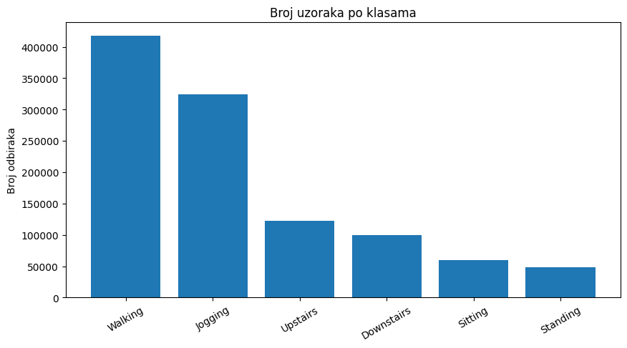
Ovo je histogram klasa, I vidi se da one nisu balansirane I zbog toga cemo morati da to resimo koristeci class_weight na ovaj nacin redje klase dobijaju na podjednakoj vaznosti kao I one koje se pojavljuju cesto.

Predprocesiranje:
Izbacivali smo redove sa nedostajucim ili nevalidnim vrednostima.
Sortirali smo podatke po korisnicima I timestamp kako bi sacuvali vremenski redosled a klase smo encode-ovali u brojeve 1-6. Seknvence smo dalje pravili kao 80 uzastopnih trenutaka u datom skupu I tako sagledali jednu celinu u trajanju od oko 4 sekunde. Ulazni podaci su normalizovani kako bi se olaksalo I ubrzalo samo treniranje.

Podelom skuoa podataka dobili smo sledece:
Trening skup: (17008, 80, 3)
Validacioni skup: (4252, 80, 3)
Test skup: (5315, 80, 3)

Model se sastoji iz: 2 konvoluciona sloja(sa max pooling-om) I jednog sloja LSTM nakon cega imamo jedan dense sloj I izlazni softmax
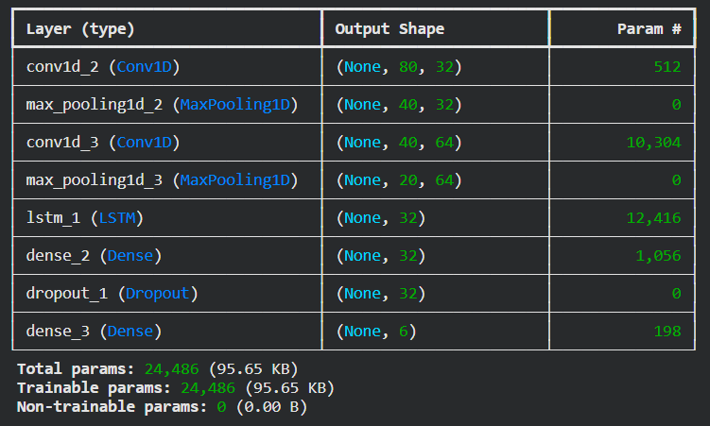

Na ovaj nacin nas model uz pomoc konvolucionih slojeva izdvaja lokalne obrasce a uz pomoc lstm-a modelu vremensku zavisnost.

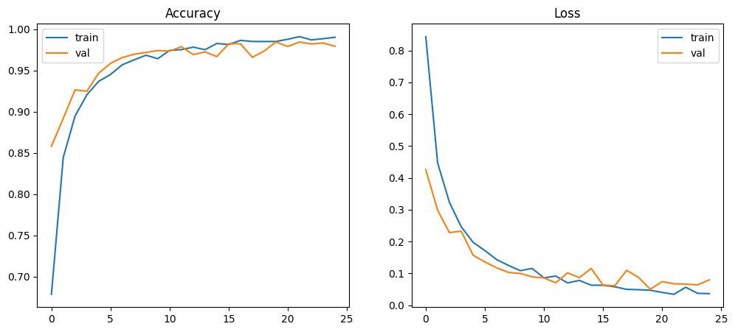
Ovde vidimo kako se mreza trenira I da je doslo do early-stopping-a u epohi 25
Dobijeni rezultati treniranja su:
Performanse na trening skupu: Tacnost: 99.2533% Preciznost: 0.9900 Osetljivost: 0.9915 F1-skor: 0.9907

Performanse na test skupu: Tacnost: 98.4196% Preciznost: 0.9817 Osetljivost: 0.9792 F1-skor: 0.9804



